

**PE 14-1 180**

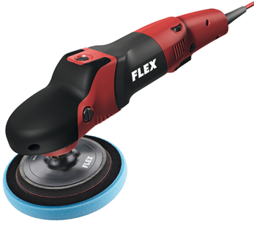

|  |  |  |  |  |  |  |  |  |  |  |  |  |  |  |  |  |  |  |  |  |
| --- | --- | --- | --- | --- | --- | --- | --- | --- | --- | --- | --- | --- | --- | --- | --- | --- | --- | --- | --- | --- |
| |  | | --- | | Technische attributen | | Max. polijstmiddel-Ø | 250 mm | | Max. steunzool-Ø | 180 mm | | Onbelast toerental | 250-1350 /min | | Opgenomen vermogen | 1400 Watt | | Afgegeven vermogen | 880 Watt | | Gereedschapsopname | M 14 | | Afmetingen (L x H) | 402x117 mm | | Gewicht | 2,3 kg |  |  | | --- | | Basisuitrusting | | 1 handgreep |  | |
| Polijstmachine met hoog koppel voor het bewerken van grote lakoppervlakken   * VR-elektronica: traploze snelheidskeuze, constante snelheid gecontroleerd door tachogenerator, overbelastingsbeveiliging, herstartbeveiliging en temperatuurcontrole. * Krachtige 1400 Watt-motor met uiterst efficiënte ventilator voor optimale koeling * Constante snelheidscontrole: voor een zachte start, startsnelheid in stand 1 (250 t/min) en een slot voor constante werking * Geoptimaliseerde luchtaanvoer voor optimale koeling van motor en overbrenging. Geen storende luchtstroom voor de gebruiker * Innovatieve combinatie van planetaire en hoekige tandwielen beperkt lawaaihinder tot een absoluut minimum * Vlakke kop beperkt oppervlakteweerstand. Daardoor kan de machine in elke stand veilig bediend worden * Greepafwerking: ergonomisch gevormd met SoftGrip. De machine laat zich nauwkeurig bedienen en is steeds omfortabel en veilig om vast te houden * Pinslot: ideaal geplaatst om bedieningsfouten te voorkomen en interfereert niet met de greepzone * Met gummi beschermlaag voor veilig neerzetten * 4 meter kabel PUR H05-BQF: slijtagebestendig, flexibel en uitstekend bestand tegen sneden en afslijten * 4 meter kabel PUR H05-BQF: slijtagebestendig, flexibel en uitstekend bestand tegen sneden en afslijten * 4 meter kabel PUR H05-BQF: slijtagebestendig, flexibel en uitstekend bestand tegen sneden en afslijten | |